I.GAIA

- Behar-analisia, langile eta hezitzaileen formakuntzarekin batera, egiten da 4 saiotan. Bostgarren saioan programa aurkezten da, zeintzuk diren lehentasunak (zer jarri, zer kendu….) eztabaidatzeko abiapuntua izanik.
- Ebaluazioa eta esku-hartzea ARGABEN inplikatuta dauden langile guztiekin egiten da. Hasteko haurren ebaluazioa gizarte hezitzaileek egiten dute, unibertatseko laguntzarekin. Esku-hartzea urte betekoa izan zen, lehen fasean, eta larunbatero egin zen. Saio bakoitzak ordu erdiko gosariarekin hasten zen eta hor elkartzen ginen haurrak, familiak, gizarte langileak, gizarte hezitzaileak gizarte hezitzaileak eta orientatzaileak. Ondoren, Hezkuntza estrategien inguruan prestatutako programa garatzeko- estimulazioa, komunikazioa…- gizon taldea elkartzen zen orientatzaile eta gizarte hezitzailearekin, alde batetik, eta emakume taldea bestetik… Bestalde, eta aldi berean, haur guztiekin programa egiten zen, jolasak eta ipuinekin. Astean zehar gizarte-langile eta hezitzaileek lan egiten dute familia bakoitzarekin beraien etxean. Bigarren fasean jarraipena egon zen.
- Ebaluazioa

Esku-hartzea baloratzea, ereduaren ikuspuntutik.

Ez da eredu tradizionala, beharren analisia abiapuntua delako hobekuntza programak eta prozesuak hobetzeko. Diagnostikoaz eta interbentzio puntualaz harago doa egindakoa, jarduera jarraitu bat eskaini nahi baitu, beharren analisitik abiatuta. Hobekuntza-programa lehengo planoan agertzen badira ere, urrunago joaten da. Parte-hartzen duten profesionalei buruz ikuspegia zabaltzen du. Eskuhartzea kontsulta eredu batetik planteatzen da. Kontsulta-eredutik, orientatzaileak beste hezitzaile batzuei laguntzea du rol nagusitzat, beharrak elkarrekin zehaztuz eta segimendu planak planteatuz. Eredu honetatik, eredu klinikotik urrunduz, programetan egindakoa rola zabaldu egiten da; izan ere, bitartekari gisa jokatzeko beharra dago. Ebaluazio-funtzioez gainera, beste funtzio batzuk agertzen dira: prestakuntza, koordinazioa. Taldekako interbentzioa (ez banakakoa bakarrik, klinikoan bezala). Beraz, kontsulta eredua da, nahiz eta programak erabili.

Eredua identifikatzeko, bi orientatzaileen eginkizunak aztertu behar ditugu. Hau da, laguntza-funtzioak, ebaluazio-funtzioak eta prestakuntza-funtzioak nola betetzen diren aztertu beharko dugu, eredua zein den jakiteko.
- Orientatzaileen-eginkizunak zehazten dira, “laguntza” ulertzeko moduaren arabera. Gaur eguneko eredutik “prozesuak hobetzeko” eskatzen zaio laguntza profesionalari. Informazioa emateko, programak zehazteko, prestakuntza planetan laguntzeko nahiz bitarteko moduan aritzeko eskatzen zaio laguntza. Eredu tradizionaletik, orientatzaileak aholkulari terapeutikoaren lana egiten du, arazoetan zentratuta; une bakoitzean egin behar dena erabakitzen du, aholkuak ematen ditu, aditua delako. Gaurko ikuspuntutik, koordinazioa, inplikatuta daudenekin, lehengo planoan agertzen da: asmoak zehazteko, helburuak, estrategiak finkatzeko. Informazio-funtzioak eta prestakuntza funtzioak ardatzak dira. Deskribatzen den kasuan, ARGABEN inplikatuta dauden gizarte hezitzaileek parte hartzen dute unibertsitateko orientatzaileekin eta koordinatuta daude prozesu guztian. Beraz, kontsulta eredua dago.
- Ebaluazioari dagokionez, eredua identifikatzeko asmoz, diagnostiko klinikoa edo behar-analisia dagoen jakitea da lehengo erronka. Ebaluazioa eta eskuhartzea ARGABEN inplikatuta dauden langile guztiekin egiten da. “Gizarte hezitzaileek egiten dute, U. Laguntzarekin”. Beraz, kontsulta-eredua. ***Ondoren, behar-analisia nork, nola, zertarako egiten duen identifikatuko dugu. Deskribatzen den kasuan orientatzaileek ez dute adituaren papera jokatzen ebaluazioan, aholkulari-kontsultorearena baizik. “Hasteko haurren ebaluazioa gizarte hezitzaileek egiten dute, unibertsateko laguntzarekin”. Zertarako balio du ebaluazioak?: Talde-bakoitzarako hobekuntza-programak zehazteko, behar analisitik abiatuta eta eguneroko-bizitzan jarraipena egiteko: “Astean zehar, gizarte-langile eta hezitzaileek lan egiten dute familia bakoitzarekin beraien etxean” programan ikusitakoa.***
- Errazteko eta koordinatzeko funtzioak ez daude eredu tradizionalean, adituak egiten duelako dena, baina ezinbestekoak dira gaurko ikuspuntuan, kasu honetan gertatzen den bezala

II.GAIA
BEHAKETA: DIMENTSIOAK ETA ADIERAZLEAK:
Manipulazioa
Hezkuntzan, garrantzitsuak dira komunikazioa bideratzeko gaitasunak (entzute aktiboa, enpatia, asertibotasuna), baina baita, eta batez ere, arazoei aurre egiteko gaitasunak. Besteak beste, nabarmentzekoa da manipulazio-egoerak identifikatzeko eta kudeatzeko gaitasuna, berari esker geure burua defendatu eta beste batzuen kontrako eraso/jazarpen-egoerak geldiarazi ahal izango baititugu pertsona arteko harremanetan. Printzipioz, Psikologiaren ikuspuntutik, manipulatzea da: norbait nahi ez duen zerbait egitera behartzea, ohartuki edo oharkabean jokaera maltzurra erabiliz, hala nola komunikazioa blokeatuz, norbaiti zuzenean edo zeharka eraso eginez, emozioekin jokatuz, gezurra esanez edo gezurrezko argudioak erabiliz (Edmuller eta Wilheim, 2008). Manipulazio-estrategiei buruzko gogoeta bideratzeko asmoz, nabarmendu ditzagun, abiapuntu gisa:
- Informazioa hautatzea eta iragaztea, era askotan. Esate baterako, objektibotasun-itxurak eginez, autoritate-argudioak erabiliz (adituak eta ezagutza pisuzkoak aipatuz…). Gezurra, maiz, hitz-erdi eta zurrumurruen atzean ezkutatu ohi da. Pertsona edo taldeen kontrako erasoak, oso sarritan, zeharka egin ohi dira; esate baterako, auzitan jarriz izaera, sinesgarritasuna, inpartzialtasuna edo zioak eta asmoak. Falaziak, berriz, manipulaziorako oso tresna baliagarria dira, eta honetan datza: informazioa eta arrazoiak logikoak balira bezala aurkeztean, edo aukera batzuk aukera bakarrak balira bezala aurkeztean.
- Komunikazioa blokeatzea. Horrek jokaera sorta zabala hartzen du bere barne. Batetik, jokaera zuzenak ditugu, norbaiti adierazpidea galarazteko, hala nola hitza etetea, edo hitz egiten ez uztea. Jokaera horien ildotik, nabarmendu daitezke komunikazioa blokeatzeko beste estrategia aktibo batzuk: asko hitz egitea, berariaz, ezer ez esateko; hizketa beste arazo batzuetara eramatea; eta arreta desbideratzea. Nolanahi ere, arreta berezia eskaini behar zaie zeharkako blokeo estrategiei, hala nola informazioari bidea eteari, norbaiten azalpenak entzutea ukatzeari eta haren galderei ez erantzuteari.
- Emozioekin jokatzea eta manipulazio-tresna gisa erabiltzea. Manipulatzeko, aski da norbait emozionalki aholkatzea, kontrako mezuak igorriz hura nahasteko, eta berarentzat kaltegarrien dena egitera bultzatuz bere onetik aterata erantzun dezan. Orobat, kontuan hartu behar da beldurraren eta erruaren erabilera, norbait zerbait egitera edo ez egitera bultzatzeko asmoz.

Taula egitea
Ezberdintasuna: orokortasun-maila. Portaera-adierazle on batek hiru baldintza bete behar ditu.
- Zehatza izan behar du. Horrela, portaera hori persona nahiz talde batean gertatzen den ala ez ikusteko deskribapena
- Argi izan behar dugu zertarako den eta zein dimentsio eta azpidimentsioekin erlazionatuta
- Nabarmena izan behar du

III. GAIA
- ELKARRIZKETA
Elkarrizketaren analisIa eta balorazioa, komunikazioaren ikuspuntutik
1) Komunikazio-estrategien identifikazioa, komunikazio-adierazleak bilatuz elkarrizketan
2) Hobekuntzak proposatu

KOMUNIKAZIOA ETA PERTSONEN ARTEKO HARREMANAK Lanerako taula osatu, komunikazio estrategiak zehaztuz. Komunikazioa laguntzen eta oztopatzen duten elementuak

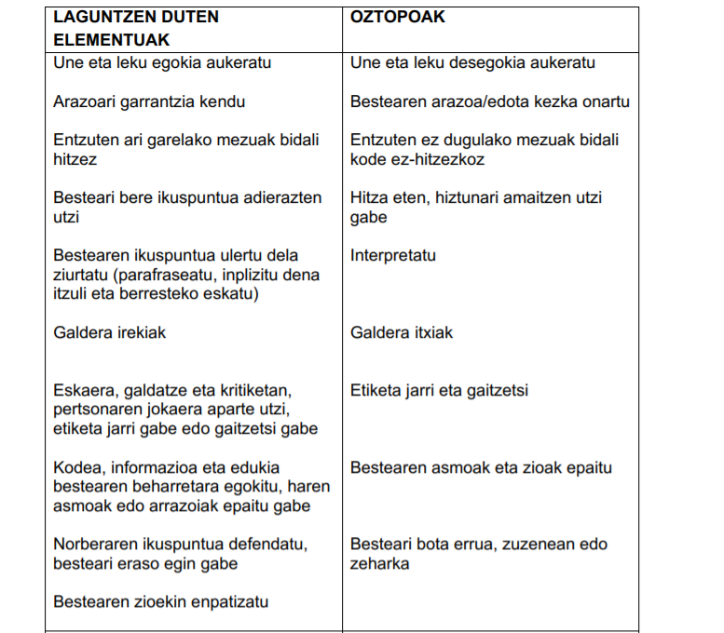

Elkarrizketa
Miren, Jonen ama, arduraturik dago, azken asteotan Jonek oso jarrera arraroa baitu. Ia ez du hitzik egiten eta telebista ikusteko edo zinera joateko baino ez du bere gelatik irteten, eta neben komentarioen eta adar jotzeen aurrean defentsarako jarrera hartu, eta erasoka erantzuten die. Sarritan negarrez amaitzen du bere gelan, eta amak ea zer gertatzen zaion galdetzen dionean, Jonen erantzun bakarra “utz nazazu bakean” da. Aspaldian asko kostatzen zaio goizetan jaikitzea, eta behin baino gehiagotan heldu da berandu institutura. Orain arte ikasketak oso ongi eraman dituen arren, suspentsoak ateratzen hasi da. Mirenek ordua eskatu dio tutoreari berarekin hitz egiteko.
Ama: Beno… (zertxobait urduri eta zalantzan), ez dakit nondik hasi. Azken asteotan ikusten ari naiz Jone jarrera arraro samarra erakusten ari dela. Bere munduan itxita bezala dago, badirudi ezerk eta inork ez duela interesik beretzat. Gainera, badakizu bere notek… txarrera egin dutela. Egia esan… beno, … nago, ez dakit zer pentsatu. Tutorea: Beno (paper batzuei begira), eskolako notek behera egin dute nabarmen. Bere ahalmena (beste paper batzuei begira) normala da, froga psikoteknikoen arabera. Baina, joan den hilean esan nizun bezala, asko kostatzen zaio ikastorduetan kontzentratzea. Ikus dezagun, zenbat denbora ematen du egunero etxean ikasten?
Ama: Ba, ordu bete edo horrela, baina batzuetan bere gelara joaten da eta… ez dakit ikastera edo… Tutorea: telebista asko ikusten al du edo lanegunetan irteten al da?
Ama: Ez, suspentsoak ateratzen hasi zenetik ez diogu uzten. Tutorea: Ongi, ongi… baina, bere gainean egoten al zarete eskolako lanak egin ditzan?
Ama: Ba, bai, baina azkenaldian, behin baino gehiagotan esaten badiot ere… Tutorea: Esaten didazu, baita ere, oso jarrera arraroa duela. Kontuan izan behar duzu nerabezaroan dagoela, eta hori oso garai gatazkatsua dela, baina, ekaitzaren ondoren barea dator. Ziur nago bere gainean baldin bazaudete, lan gehiago egingo duela. Horrela gertatzen ez bada, ekainean arazoak izango ditu ikasturtea aurrera ateratzeko.
Ama: Bai, hori badakit… telebista ikustea, zinera joatea… debekatu egin diogu, baina, esaten dizudan bezala, badirudi ez duela entzuten esaten dioguna… ez dakit, oso kezkaturik nago.
Tutorea: Ez eman duena baino garrantzi gehiagorik. Lehen ere esan dizut nerabe guztiek horrelako epeak igarotzen dituztela.
Ama: Bai, baina, hitz egingo al zenuke berarekin?
Tutorea: Bai, noski, eta, ongi iruditzen baldin bazaizu, ni neu arduratuko naiz suspentsoa atera duen ikasgaietako irakasleei ariketa gehiago bidal diezaioten eskatzen, gehiago ikas dezan.

1) Komunikazio-estrategien identifikazioa, komunikazio-adierazleak bilatuz elkarrizketan

Entzumen aktiborik ez dagoela pentsatzeko adierazle ugari daude elkarrizketa honetan. Entzumen aktiboaren eraginkortasun baldintzak bi motatakoak dira. Lehendabizi, ez ahozko kodea zaintzea. Bigarrenik, laburbiltzea, inplizitua dagoena adieraztea eta bestearen erreakzioak ondo aztertzea, ondo entzun dela ziurtatzeko. Ez ahozko kodeari dagokionez, paperak begiratzen ditu tutoreak, ama begiratu ordez. Inpatzientzia adierazten du, “ondo, ondo” eta horrelakoak esaterakoan. Beraz, eraginkoratsun-baldintzak ez dira betetzen. Ahozko kodea aztertuta: tutoreak mozten du, gaiaz aldatuz. Ama jokabidealdaketarekin kezkaturik dago:” Azken asteotan ikusten ari naiz Jone jarrera arraro samarra erakusten ari dela. Bere munduan itxita bezala dago, badirudi ezerk eta inork ez duela interesik beretzat. Gainera, badakizu bere notek… txarrera egin dutela. Egia esan… beno, … nago, ez dakit zer pentsatu” eta tutoreak:” eskolako notek behera egin dute nabarmen”. Tutoreak galdera itxiak erabiltzen ditu: “telebista asko ikusten al du edo lanegunetan irteten al da?” “baina bere gainean zaudete bere eginzkizunak buka ditzan?”. Amaren kezkari ez dio jarraitzen eta ama saiatzen denean, tutoreak erantzuten du, etiketak erabiliz, entzun beharrean: “Esaten didazu, baita ere, oso jarrera arraroa duela. Kontuan izan behar duzu nerabezaroan dagoela, eta hori oso garai gatazkatsua dela, baina, ekaitzaren ondoren barea dator. Ziur nago bere gainean baldin bazaudete, lan gehiago egingo duela. Horrela gertatzen ez bada, ekainean arazoak izango ditu ikasturtea aurrera ateratzeko”. Gainera, erruduntasuna aditzera ematen du: “bere gainean baldin bazaude hobeto egingo duela ziur nago” Inplizitua dagoena ez du itzultzen behin ez da ere.

2) Hobekuntzak proposatu.
Enzumen aktiboa erabili behar du. Hau da, jokabide-aldaketaz hitz egin, gaiaz aldatu gabe, galdera irekiak erabiliz, etiketak jarri gabe eta errudutasuna aditzera eman gabe. Bat-bateko aldaketak duen hezkuntz-garrantzia kontutan

- ETSAITASUNARI AURRE EGIN

Jarduera honetan, kasuak aztertzearen bidez, gogoeta egiten da etsaitasunegoeretan eta oztopoei aurre egin behar zaienean izaten den komunikazioaz.
Azterketarako

1. Gertatutakoa deskribatzea
2. Alde bakoitzak erabiltzen dituen komunikazio-trebetasunak identifikatzea eta baloratzea
3. Zer mezu mota erabiltzen ditu bakoitzak?

Erantzuna justifikatu Gogoeta egin behar da komunikazioaz, kasuak aztertzearen bitartez; nola estrategia itxuraz positiboek gatazka handitzen lagundu dezaketen. Kasuak aztertzeko hezitzaileen erreakzioaren deskribapena eta balorazioa egin behar dira, arrazoituz zergatik jotzen diren desegokitzat edo egokitzat egindakoak.

1.kasua
Orientatzailea kafe-gelara sartu da. Esaten du, modu informalean, zuzendaritzak zikloko tutoreen bilera baterako deia egin duela.Hortik aurrera, interakzio negatiboa gertatzen da tutore batekin.

Orientatzailea: Tutoreen bilera bat jarri dugu datorren ostegunerako, ordu librean, bazkalaurrean. Irakasle-tutorea (eszeptizismoz): Jakina, zuretzat oso erraza da bilerak egitea, astia duzulako. Ni asper-asper eginda nago ezertarako balio ez duten hainbeste bilerarekin.
Orientatzailea: Badakizu ordu hori koordinazio-bileretarako dela, eta ni ere aspertuta nago zu beti kexuka entzuteaz.

1.Kasua
1) Alde bakoitzak erabilitako komunikazio-estrategien balorazioa. Tutoreak estrategia erasonkorra erabiltzen du hasieratik: “zuretzat oso erraza da bilerak egitea, astia duzulako. Ni asper-asper eginda nago ezertarako balio ez duten hainbeste bilerarekin”. Orientatzaileak beste eraso batez aurre egiten du etsaitasunari, eta hori erabat desegokia da helburuari begira (talde-bilera batean parte hartzeari). Orieentatzaileak bi oztopo izan ditu: lehenik, irakasle baten eraso zuzena, eta, bigarrenik bere erantzun emozional erreaktiboa. Bere erantzuna gaizki bideratutako haserre emozionala izan da, pertsonaren kontra baitoa. Desegokia da, gehiago oztopatzen duelako komunikaziioa eta komunikaziorik gabe ez dago lankidetzarik. Deskalifikazio-dinamikan erortzen da.

2) Proposamenak. Beste erantzun-aukera batzuen artean, bat argia: kritikari lasaitasunez aurre egin ziezaiokeen, arrazoia besteari eman beharrik gabe. “Ulertzen dut bilerak egitea neskosoa dela denontzat, baina koordinatu beharra dugu”. Beste aukera: erantzun irmo sinplea: “bilerak egin behar ditugu, koordinatu beharra dugulako”. Tutoreak ere, ezadostasuna adierazteko modu irmoak ditu: “nik nahiago nuke hainbeste bilera ez egiten, zeren eta…”

2. kasua Anderren jokabideak okerrera egin du, eta irakasle guztiak kexu dira. Denbora guztian ari da pailazoarena egiten gelan, eta erronka-jarrera du.Tutoreak erabaki du asteazkenean gurasoekin hitz egingo duela, eskolen ondoren. Gurasoak eguna nahastu eta asteartean agertu dira, eta tutorea ez dagoenez, orientatzaileak hartzen ditu. Egoera zaila da, azaldu behar baitzaie semea beti dabilela beste ikaskide batzuekin liskarretan. Azaltzen die arazoa, eta esaten die tutoreak deituko diela polikiago hitz egiteko eta ea nola konpon daitekeen ikusteko. Biharamunean tutorearekin topo egiten duenean, elkarrizketa hau dute:

Orientatzailea (oso haserre): Aizu, atzo Anderren familia etorri zen, eta zu ezta agertu ere. Nik hartu nituen, eta esan nien deituko diezula hitz egiteko.(Ironia halako batez):Espero dut gogoratuko zarela. Tutorea (irmo, entzun ondoren): Nik ez nuen hitzordurik inongo familiarekin, eta laster ikus dezakezu hitzorduen agendan. Ez nauzu ondo tratatzen horrela hitz egiten didazunean. Orientatzailea (etenez): Zer sentibera. Ez zaitut ondo tratatzen (ironiaz).Eta nola uste duzu sentitzen garela besteok zure jokaeraren aurrean?. Akatsik ez duzulakoan, ala? Tutorea: Hara, ulertzen dut zu haserre egotea, familia hartu behar izan zenuelako… Orientatzailea (etenez): Gutxienez, jakinarazi bazenit zer asmo zenuen… Tutorea: Ondo da, ados. Ikusten dut haserre zaudela.Uste dut hobe izango dela, lehenengo, zer gertatu den ikustea, eta ondoren jarraituko dugu hizketan…(Alde egiten du, eta handik pixka batera itzultzen da, hitzorduen liburua eskua duela.Ipintzen du mahai gainean, eta esaten duJEgoki iruditzen zaizunean, hitz egingo dugu Anderren arazoaz. Kasua balioetsi ondoren, esan ados zauden elkarrizketaren buruan erabilitako estrategiekin. Orientatzailea: Hitz egin… zuk duzu azala!. Hitz egin.Orain hitz egin nahi duzu… zera egin behar zenuke zuk, ez ibili atzetik jardun eta jardun.Uste duzu ez dakidala nola zabiltzan hor zehar esanez mari-tente bat naizela eta neure gauzez baino ez naizela arduratzen? Tutorea:Uste baduzu horrelakoak esanez nabilela, ulertzen dut zu haserre egotea. Ni ere egongo nintzateke, baina berriz esaten dizut ez nauzula ondo tratatzen, eta eskatzen dizut hurrengoan egiaztatzeko kritikatzen hasi aurretik, nik ez bainuen hitzordurik gurasoekin, eta ez da egia ni marmarka ari naizenik zure kontra.

1).- Deskribatu eta bakoitzak erabiltzen dituen komunikazio-estrategiak identifikatu Orientatzailearen helburuak komunikazioa behar luke izan.

Hala ere, badirudi oztopoak izan dituela komunikazio egokia mantentzeko. Komunikazio erasokorra du tutorearen kontra, bai hitzez kanpo (eten egiten dio besteari), bai hitzez, ironia eta gaitzespena erabiliz. Erabiltzen ditu ironiaz beteriko etiketa negatiboak tutorearen kontra: “Zer sentibera”. Ez zaitut ondo tratatzen (ironiaz). Eta nola uste duzu sentitzen garela besteok zure jokaeraren aurrean?. Akatsik ez duzulakoan, ala?” Kasu honetan, tutoreak errespetuzko jarrera du bere arrazoiak azaltzean. “Ni” mezu bat darabil, modu irmoan erantzuteko (“Nik ez nuen hitzordurik jarrita familiarekin, hitzorduen agendan ikus dezakezunez. Bidegabeki tratatua sentitzen naiz horrela htz egiten didazuenean”). Adi dago, orientatzailearen sentimenduarekin enpatizatu nahian (hara, ulertzen dut minduta egotea, familia hartu behar izan zenuelako”). Bestalde, tutoreak darabil aurre egiteko estrategia egokia. Haserrea ikusita eta irmo-enpatikoa erabili ondoren, komunikazioarako unerik egokiena dela adierazten duenean. Haserre-eskala ikusita elkarrizketan jarraitu ez, bestearen haserrea aintzat hartzen du, bera haserretu gabe eta eraso egin gabe. Konprobatzea proposatzen du, irmotasun enpatikoz: “Ondo da, ados, ikusten dut haserre zaudela. Uste dut onena hau dela: lehenik, ikus dezagun zer gertatu den, eta gero jarraituko dugu hizketan….”. Estrategia bera errepikatzen du eraso zuzenaren aurrean: “Uste baduzu horrelakoak esanez nabilela, ulertzen dut zu haserre egotea. Ni ere egongo nitzateke baina berriz esaten dizut ez nauzula ondo tratatzen, eta eskatzen dizut hurrengon egiaztatzeko kritikatzen hasi aurretik, niz ez bainuen hitzordurik gurasoekin eta ez da egi ni marmarka ari naizenik zure kontra”

2) Hobekuntza-proposamenak
Tutoreak ondo jokatu du, komunikazioaren ikuspuntutik, tutorearen haserreari erantzuteko estrategiekin. Orientatzileak haserre baldin bazegoen irmotasun sinplea zeukan bere kexak adierazteko lehen unetik…

3. Kasua
Hezitzaile bat gelan sartu da eta mutiko bat aurkitu du oihuka eta aulkiak lurrera botatzen, iskanbila handia ateraz. Hurbildu zaio, jaso du aulki bat, eta eskatu dio eskola ondoren geratzeko une batez, hitz egiteko. Hezitzailea: Pello, ez dut uste oihuka ibiltzea eta aulkiak lurrera botatzea jokaera oso egokia denik… Pello/Enrike (etenez): Zirika eta zirika ibili zaizkit. Haien errua da. Nire kontra ari ziren. Hezitzailea: Ez dut zalantzarik, izango dituzu haserretzeko arrazoiak… baina nahikoa da. Pellok eten egiten dio, eta oihuka hasten da berriro: Muturra hautsiko diet ni zirikatzen jarraitzen badute. Hezitzailea (Pellok amaitu arte zain egon, eta irmo): Pello, molestatu egiten naute zure oihuek, aulkiei ostikoka jarduteak. Altzariak denonak dira…Beti zabiltza istilutan. Aulki bat hautsi duzu. Gelditu, nahikoa dugu. Pellok berriro eteten dio, oso haserre: Zergatik gelditu behar dut nik? Eta haiek zer, zergatik beti ni? Atea danbateko batez itxi eta alde egiten du. Hezitzailea atzetik doakio (irmo): Pello, nik zuri entzun dizut, eta zuk ere niri entzutea nahi nuke. Nahi baduzu, gero jarraituko dugu hizketan, zer egin zu zirikatzen hasten direnean eta haserretzen zarenean…Baina kontuan hartu behar duzu ezin zarela hasi oihuka eta bazter guztiak hausten. Gauzak hausten badira, konpondu egin behar dira. Eskola-orduen ondoren, geratu egin beharko duzu

- GORESPENA ETA ESTIMULAZIOA /GORESPENEN ETA AHALEGINAREN EGITEKOA ESTIMULAZIO PLANTEAMENDUAREN BARRUAN Artikuluan ageri diren auziez gogoeta egin, eta ondoko taula hau bete:

A.Chessak artikulu bat idatzi zuen, “La trampa del elogio” izenburuko (mujerhoy.com, 2011ko abenduaren 17a), zeinean azterketa psikologiko batzuk jasotzen baititu gorespenen eta ahaleginaren ondorioez. Azal ditzagun. Columbia Unibertsitateko Carol Dweck doktoreak eta bere taldeak landa-lan bat egin dute azken hamar urteotan, gorespenak New Yorkeko ikasleengan dituen ondorioez. Proba nagusia honako hau zen: bosgarren ikasmailako haurrei buruhausgarriak egiteko eskatzen zitzaien, beren adinerako bereziki diseinaturikoak, denek ondo egin zitzaten lortzeko. Taldeka banatu zituzten ikasleak, zoriz: ikasle batzuk beren adimenagatik goretsi zituzten (oso ona zara honetan), eta besteak, berriz, egindako ahaleginagatik (oso gogor egin duzu lan).

Bigarren itzuli batean, bi proba aukeratzeko eskatu zitzaien ikasle haiei; bat bestea baino dezentez zailagoa zen. Ahaleginagatik goretsitakoen % 90ek onartu egin zuten desafioa ((Ed. Sirio), "gorespenaren ahal kontrakoa" deitzen diote horri. “Zein azkarra zaren!” edo “zeu zara onena!” esan ordez, zergatik ez probatu beste esaldi zehatzago batzuk? Honelakoak: “Segi horrela”, “lan egiten duzunean, lortzen duzu", edo "gustatzen zait nola saiatzen zaren etsi gabe".

Kontua ez da gorespenaren ordez kritika egitea, baizik eta ikusaraztea garuna muskulu bat dela: hura lantzeak adimentsuago egiten gaitu. Norbaitek uste badu jokaera horrek kalte egin diezaiokeela haurraren autoestimuari eta porrotera bidera dezakeela, Roy Baumeister-en ikerketak gogoratu behar zaizkio: hark, 15.000 kasu partikular aztertu ondoren, ondorioztatu zuen autoestimu altua izateak ez dituela hobetzen kalifikazioak eta lorpen profesionalak.

Aitzitik: pertsona horiek direna baino trebeagoak direla uste izaten dute… Eta zer gertatzen da nerabezaroan eta lehen gaztaroan sartzen hasten direnean?… Gertatzen da azken batean gazte guztiz lehiakor bihurtzen direla, besteei irabaztearekin obsesionatuak. Irabaztea lortzeko tranpak egin behar badituzte, ez dute zalantzarik izango; haiek aukeran ikusten dituzten itxaropenen artean ez da ageri inola ere porrota. Inoiz ez diote porrotari aurre egingo hurrengo zereginean ahalegin handiagoa eginez; horren ordez, ez dute onartuko.

Puntu horretara iritsirik, komeni da aintzat hartzea Washingtongo Unibertsitateko Cloninger doktoreak jarraikitasunari buruz egindako ikerketak. Ekintza batean irmo irautea, nahimenaren egitate kontziente bat baino gehiago, erantzun inkontzientea da espezialista horren azterketen arabera; garuneko zirkuitu batek gobernatzen du. Hori frogatzeko, Cloninger-ek arratoiak eta saguak trebatu zituen, eta labirintoetan behin eta berriz saiatzen ikasi zuten, baina saria ukatzen zitzaien azkenera iristen zirenean. Ondorioak oso esanguratsuak izan ziren: garunak ikasten du gaindi daitezkeela gertaera frustragarriak.
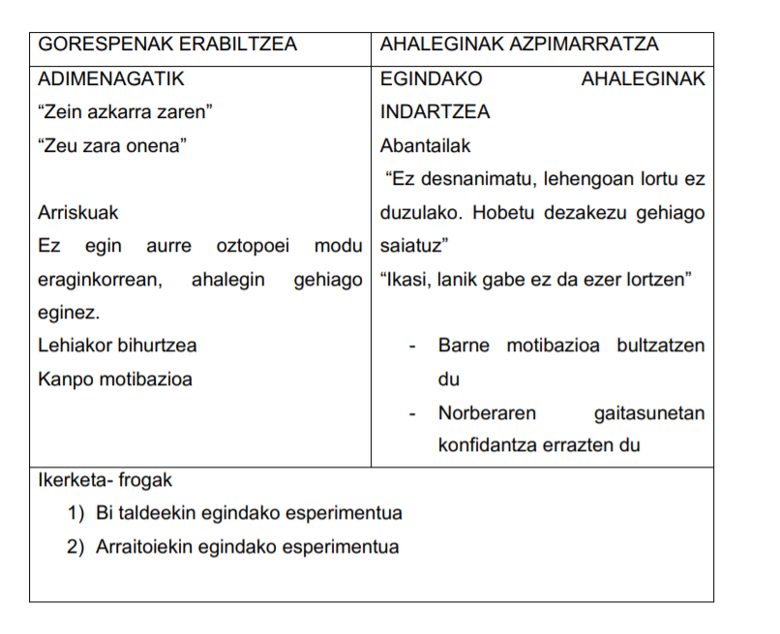
1 egoera→ kuaziesperimentala(laborategian ez delako egiten, eta manipulatzen duzulako(talde bakoitzari gauza bat esan)). Egin beharraren zailtasuna guztiontzako berdina izango da, esperimentuaren aldagaia zailtasun maila ez izateko

IV. GAIA
- KOHESIOA ETA TALDE-TEKNIKAK
Kasu azterketa Ondorengo egoera desberdinak emanik, kohesioa eta parte hartzeko teknikak baloratu eta interpretatu. Jon orientatzailea da ikastetxe txiki batetan. Egun batean, beste ikastetxe handi batetara lekualdatzen dute eta bertako zuzendariak bere ikastetxeanola funtzionatzen duen eta nolakoa den azaltzen dio. Lehenengo hilabetea pasatu baino lehen, tutoretza programa azaltzeko batzar bat egiten du- Inorengan konfiantza eduki ezin izango balu bezala eta lan guztia berak bakarrik egin beharko balu bezala jokatzen du. Hortik aste betera, berriro elkartzeko eskatzen die. Tutore batzuk ez dira azaldu, inongo azalpenik eman gabe eta bileran dagoen batek esan du: ”ezin da egin ikastetxe honetan. Agian zure ikastetxean posiblea zen baina hemen ez” Kohesioaren ikuspuntutik aztertzeko, talde-kudeatzaileak egindakoa deskribatu ondoren, taldearen etapa zein den esan behar da, egindakoa egokia den ala ez justifikatuz.
- Zein da taldea eta nork kudeatzen du. Kasu honetan tutore-talde bat agertzen da eta kudeatzen duena orientatzailea da.
- Tutore-taldea kudeatzeko, orientatzaileak zer egiten du. Orientatzaileak jokatzen du konfiantzarik gabe eta lan guztia berak bakarrik egin beharko balu bezala: “Tutoretza programa azaltzeko batzar bat egiten du, inorengan konfiantza eduki ezin izango balu bezala eta lan guztia berak bakarrik egin beharko balu bezala jokatzen du”.
- Taldearen etaparako ditugun kohesio-orientabideak, zer balorazio egin dezakegu kohesioaren ikuspuntutik?. Taldeak hasiera-etapan dago, orientatzailea berria delako ikastetxean eta ez dituelako tutoreak ezagutzen. Hasierako etapa horretarako beharrezkoa da: -
- Egoera berriek dakarten mehatxu-sentimendua txikitu eta konfiantzagiroa sortzea, segurtasun-giroa ahalbidetzen duten jarduerak eginez.
- Pertsonek, elkarren arteko ezagutza areagotzea
- Amankomuneko interesez jabetzea, zertarako-eta haiek taldearen jardueren oinarri bezala erabiltzeko.
Kasu konetan orientatzaileak kontrakoa egin du, berak bakarrik egin beharko balu bezala. Inorengan konfiantza eduki ezin izango balu bezala jokatzeak eragin negatiboa izan dezake kohesion. Hain zuzen ere, eragin negatiboa:
- a) Taldekotasun-sentimenduan, taldeko kideak taldearen zati sentitzen diren, harekin identifikatzen diren eta lotura minimoak garatzen dituzten neurrian sortzen da. Kasu honetan zati sentitzea eta identifikatzea ez da erraza izango konfiantzarik ez bada ikusten
- b) Errekonozimendu-sentimenduan, hau da, taldean baloratzen diren funtzio batzuekin eta rol batekin baliagarri sentitzean. Ez da posiblea orientatzarileak dena egiten badu.
- c) Kontrol-sentimenduan, taldearen prozesuen ibilerako partaidetza sentimenduan. Ez bada ezertan parte hartzen ezinezkoa.
Lanarekiko erresistentzia-mekanismoak ager daitezke kohesio-hiru osagai hauek bultzatzen ez direnean. Kasu honen deskribapenean blokeoa ikusgarria da:” tutore batzuk ez dira azaldu, inongo azalpenik eman gabe”. Bestalde, negatibismo-adierazleak: “bileran dagoen batek esan du ”ezin da egin ikastetxe honetan. Agian zure ikastetxean posiblea zen baina hemen ez” Hobetzeko-proposamenak: parte-hartzea faboratu beharko luke orientatzaileak. Kontutan izanik, horretarako dauden orientabideak: Beharrizan eta arduretatik abiatzea beharrezkoa da, tutorei galdetuz, iniziatibak bultzatuz, tutore-taldean ager daitezen abiapuntuak eta agertzen diren zailtasunekin hausnarketa egin dezaten elkarrekin. Hau da, elkarbanatzea eta hoberena zen den dakiena eta erabakiak inorekin kontsultatu gabe hartzen dituenaren joera, jakintsu papera betetxteko joera gutxitzea beharrezkoa izango litzateke.

40 pertsonako talde bat lehenengo aldiz elkartzen da. Gizarte hezitzaleak eta psikologoak osatutako taldea da. Dinamizatzaileak, erabaki hartze partehartzea garrantzitsua dela kontutan izanik, lan egiteko zein sistema erabiliko duten guztien artean erabakitzea pentsatzen ari da. Honetarako erabiliko duen teknika aukeratzeko zalantzak ditu. Alde batetik, interbentzioei berezkotasuna emateko Gunea-ren teknika ondorengo kontsigna honekin erabili dezakeela pentsatzen du: “nola egin nahi duzu lan gela honetan?”. Bestalde, Bi Zutabeen teknika ere egokia iruditzen zaio.

Kohesioaren ikuspuntutik aztertzeko, talde-kudeatzaileak egindakoa deskribatu ondoren, taldearen etapa zein den esan behar da, egindakoa egokia den ala ez justifikatuz.
- Zein da taldea eta nork kudeatzen du. Kasu honetan 40 pertsonako talde bat dugu (gizarte-hezitzaileak) eta kudeatzen duena psikologoa da, baina ez du zuzenean esaten.
- Gizarte-hezitzaileen taldea kudeatzeko, psikologoak zer egiten du?. Oraindik ez du ezer egin, baina egin nahi duena balora dezakegu.
- Taldearen etaparako ditugun orientabideak talde-kudeatzaileak egindakoarekin konparatuz, zer balorazio egin dezakegu kohesioaren ikuspuntutik?. Taldeak hasiera-etapan dago, lehengo aldiz elkartzekotan daudelako. Etapa horretarako orientabide orokorrak hiru dira (1) Egoera berriek dakarten mehatxu-sentimendua txikitu eta konfiantza-giroa sortzea, segurtasun-giroa ahalbidetzen duten jarduerak eginez; 2)pertsonek, elkarren arteko ezagutza areagotuz; 3) amankomuneko interesez jabetzeko jarduerak eginez. Azken batean, jarduerek beharrizan eta ardueratik abiatu behar dute, taldean sortzen diren iniziatibak eta hausnarketak bultzatu behar dute eta lana elkarbanatu.
Talde-kudeatzaileak ez du ezer egin oraindik. Beraz, dituen zalantzak komenta ditzakegu kohesioaren ikuspuntutik.

Partaidetza garrantzitsua da kohesiorako baina testuinguruaren baldintzatzaileei egokituta.
Gunearen teknikari dagokionez, “ideia eta iritziak libreki adieraztean datza” eta orientabideak kontutan izanik hobe da taldea hamabost pertsonakoa baino handiagoa ez izatea. Hamabost pertsonatik gorako talderik badago, hobe da taldeak azpizatitzea. Bestalde, emandako kontsigna ere oso garrantzitsua da, guztiek parte har dezaten (“hitz txandak”, paso egiteko aukera emanez hurrengo arte)
Bi zutabeen teknika agertu diren alternatibak ebaluatzeko teknika da. Bi zutabeen teknikan gunea bi erditan zatitu behar da. Haietako bat “alderdi positibo”ak idazteko eta beste erdia “eragozpenak”. Kasu honetan ez litzateke egokia izango. Bi arrazoi ezegokia dela esateko
- Talde osoaren teknika da. Talde osoa 40 pertsonakoa bada, kopurua oztopoa da. 15 baino gehiago gaudenean hobe ez erabiltzea talde osoaren teknikak
- Bi zutabeen teknika erabiltzeko besteren bat erabili behar dugu, taldeizendunaren teknika, esate baterako, idei guztiak jasotzeko.

2. ONDORIO LOGIKOAK
Kasu-balorazioa
Irakaslea klasera sartzen da eta gelako mahai eta aulki guztiak arbelaren kontra daude, torre moduko bat osatuz. Ikasle guztiak barrez, pareko paretaren kontra, eskuak gurutzatuta, irakasleari begira. Irakaslea, klasetik ateratzen da eta zuzendariarengana joan zen. Zuzendariarekin batera bueltatu zen gelara. Zuzendariak egundoko bronka bota zien ikasleei eta aste osoa, errekreo gabe zigortu zituen. Zuzendariak alde egin ondoren, bakoitzak bere mahai eta aulkiak lehengo lekuetan ipini zituzten eta geratzen zen denboran klasea normaltasunez eman zen.

Kasua baloratzeko, ikasleak egindakoa identifikatu ondoren, hezitzaileek hartutako neurriak deskribatu eta baloratu behar ditugu, gatazka-diziplina ikuspuntutik.
- Jokaera desegokiaren deskribapena.
Jokaera ezegoki honetan bi gauza azpimarratu behar ditugu. Alde batetik, “gelako mahai eta aulki guztiak arbelaren kontra daude, torre moduko bat osatuz”. Bestetik, “ikasle guztiak barrez, pareko paretaren kontra, eskuak gurutzatuta, irakasleari begira”.
- Hezitzaileek hartutako neurriak
Egoerari aurre egiteko hiru neurri hartu dira:
- “Irakaslea, klasetik ateratzen da eta zuzendariarengana joan zen. Zuzendariarekin batera bueltatu zen gelara. zuzendariak bronka bota zien”
- “aste osoa errekreo gabe”
- “zuzendariak alde egin ondoren, bakoitzak bere mahai eta aulkiak lehengo lekuetan ipini zituzten eta geratzen zen denboran klasea normaltasunez eman zen”.
Balorazioan, neurri bakoitzarako hainbat galdera erantzun behar ditugu 1) eraginkorrra da? (hau da, benetan balio du jokaera ezegokia geldiarazteko? 3) neurri hezitzailea da? (zer ikasten da neurriarekin?), 3) kontrol sistema positiboetan oinarritutako neurri alternatibo posibleak kontutan izan ditugu? (umorea, ustekabea…). Bukatzeko, horrela erantzuteko une eta leku egokiak ziren ezin dugu ahaztu balorazioan. Eraginkortasunaren ikuspuntutik, neurriak jokaera ezegokia geldiarazteko balio izan behar du. Teknikoki, sekuentzia osoa aztertzeaz gain, jokaera ezegokiarekin etorkizunean zer gertatzen den jakin behar dugu, eraginkortasuna baloratzeko. Horrelako jokaera ezegokia jarraitzekotan ezin dezakegu esan neurria eraginkorra izan denik. Datu hau ez dugu ezagutzen eta emozioei eta eskemei buruz oso datu gutxi dauzkagu kasuan. Halere, ditugun datuekin azterketa eta balorazioa egin dezakegu. Zigor hezitzailearen baldintzak betetzen diren baloratzea errazagoa da eta alternatibak aztertzeko ez dago inongo oztoporik.
- Lehengo neurriari dagokionez, zuzendariagana jotzea ez da estrategia egokia, eraginkortasunaren ikuspuntutik. Horrela ikasgelako egoera ezin duela behar bezala maneiatu aditzera ematen du. Zuzendaria ez dagoen bitartean, mugak apur daitezkela ikasteko arriskua dago. Bestalde ez da oso hezitzailea ere, irakaslearen agintea zalantzan bait dago eta talde-kudeaketan arazoak areagotzeko arriskua handia sortzen baita. Azkenik, ez du ematen unerik egokiena denik zuzendariarengana joateko, horrek klase-denbora galtzea suposatzen duelako; ondorio atsegingarria izatekotan, jokaera ezegokiaren maiztasuna handitu egin daiteke.
- “Kasu honetan zuzendariak egndoko bronka bota zien ikasleei eta aste osoa, errekreo gabe zigortu zituen”. Errekreorik gabe gelditzea zigor teknikoa izateko oso aukera gutxi daude kasu honetan. Ez dugu ahaztu behar “Ikasle guztiak barrez, pareko paretaren kontra, eskuak gurutzatuta, irakasleari begira” zeudela, mahaiak gurutzatu ondoren. Barre egitea besteekin oso atsegingarria izan daiteke. Bestalde, desafiozko jarrera egon daiteke. Hezitzaileengan sortarazi dezakeen sentimendua eta erreakzio zain daude ikasleak. Baloratu behar dugu jokaera ezegokia erreforzatzea gerta daitekela, ikasleentzako “atsegingarriak” baldin badira ondorioak” eta desafiozko jarrerarekin nahi dutena (ea zer egiten duen irakaslea) lortzen baldin badute, nahiz eta errekreorik gabe gelditu. Jokaera horrekin etorkizunean zer gertatzen den jakitea beharrezkoa litzateke eraginkorra izan den ala ez jakiteko. Sekuentzia ez dugu ezagutzen baina kasuan agertzen diren indartzaileak oso indartsuak izan daitezkela kontutan dugu. Gainera, ez da zigor hezitzailea. Aste osoa errekreorik gabe gelditzea ez da ondorio logikoa, erlazio zuzenik ez dagoelako egin denarekin. Agian, desordenatu diren mahaiak bere lekuan jartzea jolaserako denboran, ondorio logikoa izan zitekeen baldin eta neurria komunikatzen bada lasaitasunez. Edozein kasutan, irakasle berak egin beharko luke lasai eta zuzendariarengana joan gabe.
- Hirugarren neurriari dagokionez -“zuzendariak alde egin ondoren, bakoitzak bere mahai eta aulkiak lehengo lekuetan ipini zituzten eta geratzen zen denboran klasea normaltasunez eman zen-. Egia da egindakoak ondorio logikoaren lehengo baldintza betetzen duela (hartutako neurria erlazionatuta dago egindakoarekin) eta, aldi berean, proportzionala dela. Halere, kasu honetan, arazoa eragintasunean dago. Klaseko denbora galtzen baldin bada, jokaera ezegokia indartzeko arriskua dago, ondorioak atsegingarriak baldin badira ikasleentzat. Beraz, ez litzateke izango neurririk egokiena talde-kudeaketan.

Beste neurria baloratu
Klasea, lurrean eserita eman beharko da, baina mahaiak eta aulkiak ez egoteak ez dezala eragotzi klasea ematea. Baina neurri hau ez dugu nahikoa ikusten berriro ez dela gertatuko ziur geratzeko, beraz, ondorio logiko bat aplikatzea egokia deritzogu. Adibidez, klase horretan ariketa bat egingo da eta klase amaieran jaso egingo. Ariketak, notarako balioko du, txukuntasuna ere baloratuz. Proposatzen den aukeran dagokionez ere, ez da hezitzailea, are gutxiago ondorio logikoa. “Ariketa bat egin eta nota jartzeko jaso” horrek ez ditu betetzen betebeharrak, hasieratik hasita: ez du zerikusirik egoeraren logikarekin. Lehengo baldintzak betetzen ez bada, besteak ez ditugu errebisatu behar.

Bukatzeko
Edozein zigor hezitzailea jarri aurretik, kontrol sistema positiboak kontutan izan direla konprobatzeko beharra dago. Kasu honetan umorea edota garrantzirik ez ematea posibleak ziren, klasea bukatu arte. Horrela, indartzeko arriskua desagertzen da. Ondoren, ondorio logikoa jar daiteke, hiru baldintzak betez: 1) erlazioa egindakoarekin (mahaiak bere lekuan jarri errekreoan), 2) propotzionala (ordenatzeko behar den denbora besterik ez da erabili behar) eta 3) lasaitasunez komunikatu eta ikasleak deskalifikatu gabe.

3. GEHIEN EZARTZEN DUDAN ZIGORRA
Sententziak
Zein zigor mota?
- basoa berritzeko zigorra, zuhaitza batzuk erretzeagatik
- behartsuen artean janaria banatzeko zigorra, kalean zegoen pobre bati gogor jo egiteagatik
- gaizki begiratu zuen aitzakiarekin mutil bati jotzeagatik, eraikin publikoetan kristalak garbitzeko zigorra
- beste ikasleei informatika klaseak emateko zigorra, enpresa baten sarean sartzeagatik
- hiriko paperontziak erretzeagatik, suhiltzaileei laguntzeko zigorra
- motozikleta asegurik gabe zergatik gidatzen zuen kontatzeko zigorra, egindako komikian (50 ordu)

Komunitatean zerbitzuak egitea, erreparazio neurria da. Kasu honetan, kalteerreparazio zuzenik ez da egiten. Ez da ere mina erreparatzeko biktimak onartu behar duen neurria. Erreparazio neurri guztietan egiten den bezala egindakoarekin erlazioa bilatzen da hartutako neurrian.

4. JAZARPENAK
Tratu txarrak eta jazarpena
1) Kasuak aztertu, jazarpena dagoen ala ez esateko, argudiatuz zergatik.
2) Unibertsitateko kideen arteko jazarpen kasua deskribatu

1. Kasua:
Maider eta bere lagunek Laurarekin sartzen dira etengabe. Bere jantziaz, bere hitz egiteko eraz… barre egiten dute, behin eta berriro. Talde-lana egin behar den bakoitzean bakarrik eta alferrik sentiarazten dute. Berarekin sartzen baldin badira etengabe eta barre egiten badute, bere jantziaz, bere hitz egiteko eraz…alferrik sentiaraziz talde-lanean tratu txarrak daudela ziur gaude. Adierazleak egon badaude: isolatzea: “talde-lana egin behar den bakoitzean bakarrik eta alferrik sentiarazten dute”. Intentzionala eta sistematikoa da. Jazarpen psikologikoa da. Aintzane, neska batzuei kasualitatez entzun die. Berak bere lagunak zirela pentsatzen zuen, baina gaizki hitz egiten eta bere familiari buruz gezurrak kontatzen entzuterakoan harrituta gelditu zen. Taldean egoteko gonbidapenak egiten zuten baina, egia esan, gelakide bere kontran jartzen saiatzen ziren, gezurrak kontatzen, bera aurrean ez zegoenean.

Kasu honetan jazarpen psikologikoa dagoela esan genezake. Hiru baldintzak betetzen dira: 1) botere-desoreka eta biktimaren zailtasuna defendatzeko harremanak manipulatzen dituztelako: “gaizki hitz egiten eta bere familiari buruz gezurrak kontatzen”, “gelakide bere kontran jartzen saiatzen ziren, gezurrak kontatzen, bera aurrean ez zegoenean 2) antolatua dago, 3) sistematikoa, denboran zehar. Manipulazioa, zurrumurruak faltsuak zabaltzea eta gezurrak kontatzea dira adierazlerik nagusienak

2. Kasua
Ander eta Jon euskara ez dute menperatzen eta, horregatik, errefortzu klaseetara joan behar dira. Gelatik irteten direnean, oso popularrak diren gelakide batzuk motxila ezkutatzen diote, bokatak kendu…
Kasu honetan jazarpen fisikoa edo zuzena dagoela esan genezake. Hiru baldintzak betetzen dira: 1) botere-desoreka eta biktimaren zailtasuna defendatzeko, batzuk direlako, 2) antolatua dago, gelatik irteterakoan 3) sistematikoa, denboran zehar. Jazarpen-adierazle argia: pertsonaren gauzak apurtzea edota hondatzea: “motxila ezkutatzen diote, bokatak kendu…”

3.kasua
Jonatan eserita dago bakarrik kafetegian. Bere gelako mutil batzuk hurbiltzen eta bultzaten dute, kasualitatea balitz bezala, eta barre egiten dute urruntzen diren bitartean. Mahai batean eseritzen da tristea. Bost minutu pasa ondoren talde horretako bi hurbiltzen dira eta daramaten edalontziko likidoa bere gainean botatzen dute. Beste egun batean bere janaria lurrera botatzen dute.
Jazarpen fisikoa dago. Kasu honetan jazarpen fisikoa edo zuzena dagoela esan genezake. Hiru baldintzak betetzen dira: 1) botere-desoreka eta biktimaren zailtasuna defendatzeko, batzuk direlako, 2) antolatua dago eta 3) sistematikoa, denboran zehar. Jazarpen-adierazle argia dago: pertsona bera erasotzen dute “bultzaten dute, kasualitatea balitz bezala, eta barre egiten dute urruntzen diren bitartean”, “daramaten edalontziko likidoa bere gainean botatzen dute. Beste egun batean bere janaria lurrera botatzen dute”.

4. kasua
Sonia behar bereziak dituen neska da. Taldearen bi neskek barre dute bera imitatzen beti. Argazkiak egin dute sare sozialean igotzeko.
“Ziber-jazarpena” dago. Kasu honetan lehengo bi baldintzak betetzen dira eta hirugarrena ez da beharrezkoa jazarpen-mota honetan, argazkiak igotzeareakin behin nahikoa delako, efektua izateko.

5. kasua
David oinez doa eskolara. Bidean, ikastetxearen mutil batzuk ikastuna tontua dela esaten diote eta batek bere liburuak lurrera botatzen dute. Azken hilabete oso gogorra izan da berarentzat.
Jazarpen fisikoa dago. Botere-desoreka eta biktimaren zailtasuna defendatzeko, batzuk direlako, 2) antolatua dago eta 3) sistematikoa. Bere gauzak hondatzen dituzte “bere liburuak lurrera botatzen dute”. Era garbian ez bada esaten, hilabete batean horrelakoak gertatu direla ematen du “Azken hilabete oso gogorra izan da berarentzat.

V.GAIA

- LEHEN MAILAKO PREBENTZIOA
1) Jardura- motak deskribatu (Aipatu ondoren, banan banan…)
2) Aukeratu jarduerarik egokienak, ikuspuntu sistemiko eta prebentibo batetik.
3) Baloratu programa, erantzuna justifikatuz

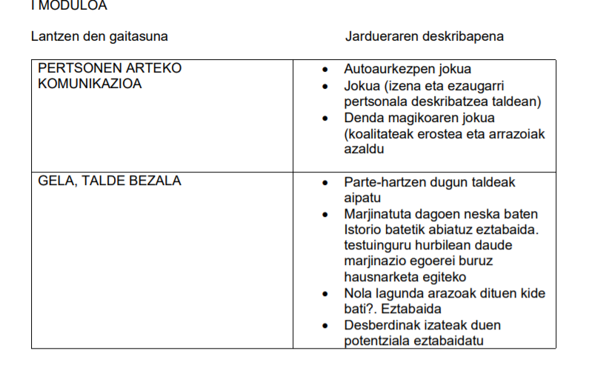

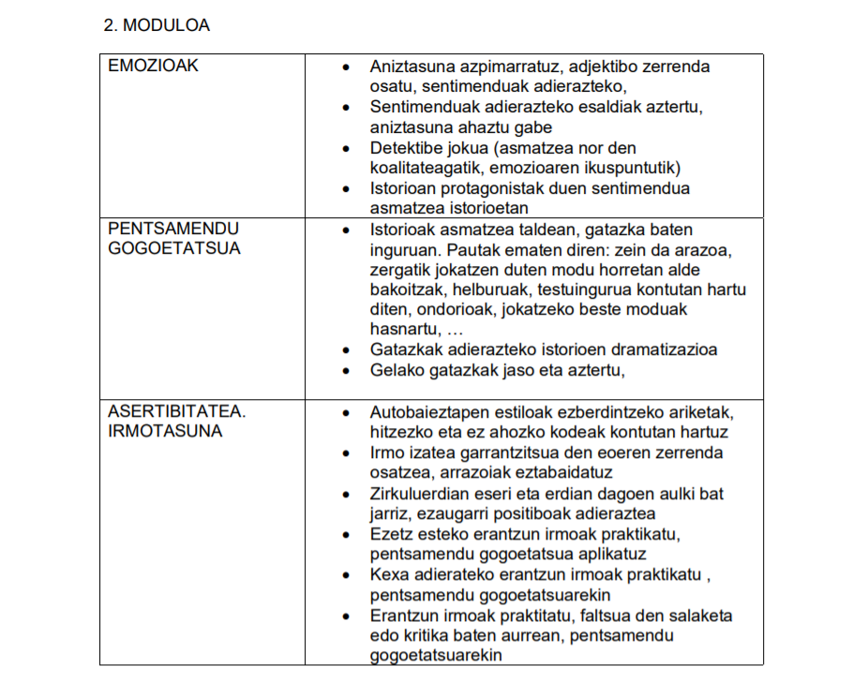
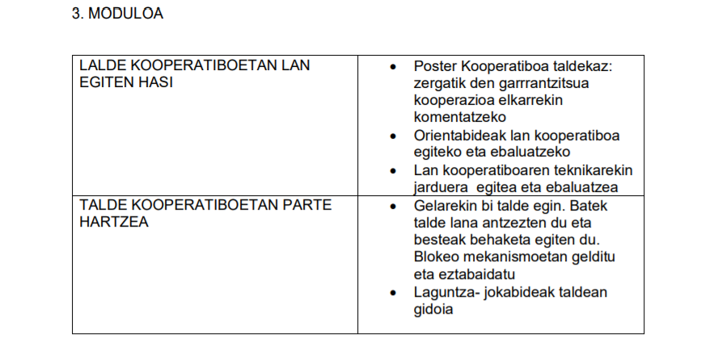

1) Jarduera- motak deskribatu (Aipatu ondoren, banan banan…)
Mota askotako jarduerak agertzen dira: Jokuak, eztabaidak, dramatizazioa, trebetasun -praktika eta taldearen eguneroko bizitzan oinarritutako jarduerak.

a) Jokuak erabiltzen dira batez ere hasieran, lehendabiziko moduluan komunikazioa lantzeko; esate baterako autoaurkezpen jokua, denda magikoaren jokua (koalitateak erostea eta arrazoiak azaldu). Gero, berriro bigarren moduluan, detektibe jokua (asmatzeko nor der koalitateagatik).

b) Eztabaidak planteatzen dira, baliabide ezberdinak erabiliz. Hainbat kasutan, istorio batetik abiatzen da. Esate baterako, lehen moduloan, gela talde-bezala planteatzerakoan, marjinatuta dagoen neska baten istorioa. Beste batzutan, galdera sinple baten inguruan (nola lagundu arazoak dituen kide bati?) eztabaidatzen da. Azkenik, azpimarratzekoa da, istoriak asmatzea taldean, gatazka baten inguruan, pautekin (zein da arazoa, zergatik jokatzen dute horrela, ondorioak, jokatzeko beste modu posibleak)

c) Dramatizazioa behin agertzen da 2.moduloan (gatazkak adierazteko istorioen dramatizazioa)

d) Trebetasun-praktika sarritan agertzen da, batez ere bigarren moduloan, pentsamendu gogoetatsua eta irmotasunaren inguruan (autobaieztapen estiloak ezberdintzeko ariketak, hitzeko eta ez ahozko kodeak kontutan hartuz; ezetz esateko erantzun irmoak praktikatu, kexa adierazteko erantzun irmoak praktikatu, faltsua den salaketa edo kritika baten aurrean)

e) Taldearen eguneroko bizitzan oinarritutako jarduerak. Poster kooperatiboa, blokeo-mekanismoak talde lana egiterakoan aztertu, talde-lanean dauden batzuk behatu ondoren, laguntza-jokabideak taldean…)

- BIGARREN MAILAKO PREBENTZIOA
Isolamendua Arrisku eogerak zeintzuk diren esatea eta justifikatzea

1.Kasua
9 urteko neska. Ez du lagunik eta, sarritan, bakarrik egoten da. Oro har, gutxi hitz egitea eskatzen duten jarduerak egiten dituzten taldeekin elkartu ohi da. Proposamenak onartzen ditu, agintzen dizkioten mandatuak egiten ditu eta ez du arreta bereganatu nahi. Ikasteko zailtasunak izan baditu ere, lasai lan egiten du emandako zereginean. Familiako kompromisoak direla eta, ezin du eskolaz kanpoko jardueretan parte hartu. Izan ere, amak lan egiten duen bitartean, bera arduratzen da neba txikiagoez. Bere adineko beste umeen laguna izatea edo adiskidetasun hori indartzea oztopatzen dio.

BAI. Isolatze-arriskua dago. Adierazleak: “ez du lagunik eta, sarritan, bakarrik egoten da. Bere egoera etxean kontutan harturik, arriskua handia da “Familiako konpromisoak direla eta, ezin du eskolaz kanpoko jardueretan parte hartu…Bere adineko umeen laguna izatea oztopotatzen dio horrek”

2. Kasua

15 urteko neska. Etxean ongi moldatzen da nebarekin eta ahizparekin. Horiek gazteagoak dira. Eskolako urteetan zehar, neska isila eta zuhurra izan da. Oso gutxitan hitz egiten zien bere irakasleei eta ikaskideei. Eskolaz kanpo dituen pare bat lagunekin pozik dago neska hori. Eskuarki, horiekin ibiltzen da. Eskatzen dioten eskolako jardueretan parte hartzeari ez dio uko egiten. Asko gustatzen zaio irakurtzea, Zientziako liburuak, batez ere.

EZ. Lagunak ditu (Eskolaz kanpo dituen pare bat lagunekin pozik dago)

3. Kasua

6 urteko neska. Itxura atsegina du. Nostalgia-begirada du. Maiz lotsati gisa deskribatzen dute. Besteen atzetan ezkutatzen da, fisikoki. Ez da besteen artean nahasten. Batzuetan, keinuak erabiltzen ditu hitzez adierazi ordez. Jolasteko gonbidatzen duten arte itxoiten du, baina nekez baztertzen dute guztiz. Erraz gorritzen da, eta deseroso sentitzen da zerbait positiboa esaten diotenean ere. Hala ere, etxean, bere ama harrituta agertzen da eskolan duen portaera halakoa izateaz. Izan ere, etxean ziur agertzen da, eta negarraren edo kasketen bidez nahi duena egin ohi du.

EZ DAUDE ISOLATZE-ADIERAZLE ARGIAK. HALERE, kasu honetan arrisku adierazleak agertzen dira. Eskolan, ez du elkarrekintza positiborik: “ez da besteen artean nahasten” eta horrek integrazioa oztopatzen du, nahiz eta besteek ez baztertu. Bestalde, etxean “kasketak” ditu

4. Kasua
12 urteko neska. Bigarren Hezkuntzako lehen urtean dago. Lotsatia da, ikasgelan nahiz jolastokian. Ez du lagunik ikasgela berrian. Bere irakasleek pentsatzen dute gustatuko litzaiokeela gehiago parte hartzea, baina ez du behar hainbesteko trebetasun sozialik onar dezaten lortzeko.Tutorea kezkatuta dago, liderrak diren gelako bi neskak berarekin sartzen direlako …

BAI. Kasu honetan, arrisku-adierazle batzuk daude. Alde batetik, eskolan isolatzeko arriskua dago: “ez du lagunik ikasgela berrian”. Bestetik, kasu honetan jazarpena izateko arriskua, talde periferian izateagatik eta liderrek jarrera negatiboa dutelako

3. Esku-hartze-baliabideak. Eraginkortasun-baldintzak. BIPLEY
- Nolakoa zen hasieran? Hasieran Biplay, goxoa, atsegina, zintzoa, atsegina… Besarkadak gustuko zituen.
- Zer gertatu zitzaion? Norbaitek Biplayri min handia egin zion zerbait egin zuen eta bihotza txiki-txiki egin balitzaion bezala sentitu zen. Min handia sentitu zuen. Pentsatu zuen ez zela gehiago ongi sentituko.
- Zer egin zuen eta norekin topo egin zuen? Bere gustuko basora joan zen zabuetan ibiltzera, gusturago sentitzeko, eta zabu batean jolasten zegoela, hiru Honkekin topo egin zuen.
- Zer proposatu zioten Honk horiek? Honk horiek proposatu zioten hiru horma eraikitzeko haien bihotzean.
- Nola egin zen gogorra eta zer sentitzen zuen (emozioak aztertuz)?

2. ALDAKETA AZTERTZEKO:
- Zer egin zuen loreak eta zer gertatzen zitzaion Bipleyri?
- Zer proposatu zioten dordokek? Batzuetan babesteko horma behar dugula, baina beti erabiliz gero, azkenean gauza onak ere galdu egiten ditugu eta besteekin egoteko aukera ere galdu egiten dugu.
- Zer gertatu zen bukaeran?

Lehen mailako prebentzioa: gatazka bat hasi aurretik egiten dena. Galdera horri buruz.
PREBENITU BULLYING ARAZOA: liburua irakurri ta galdera bat egin.
- Minduta gaudenean ze beste modu daude aurre egiteko?
- –

